Tarea Recuperativa
Peso: 30%

MIEMBROS EQUIPO X
Simón Blandón Villa
Yesica Alejandra López Bedoya
Jesús Ángel Ruiz

Instrucciones
- Revise bien los archivos de la tarea.
- Renombre el formato Word cambiando la letra “N” por el número del grupo o el nombre dle estudiante si hace una entrega individual
- Documentos a entregar: Informe en Word, la Hoja de Cálculo con resultados, archivos con script de Creación, Poblamiento y Consultas de las tablas de la base de datos.
- Coloque los documentos en el repositorio y comparta el link con el profesor
- Leer atentamente el enunciado y cada uno de los ítems.

Enunciado del problema
El Ministerio de Educación desea realizar un conjunto de análisis en relación a los graduados en los diferentes departamentos, municipios, instituciones privadas y públicas, entre otros. Le han contratado a Ud. para que realice el análisis solicitado y construya la base de datos para almacenar y consultar esta información. Para este propósito, le han suministrado una (1) hoja de cálculo con la información detallada de los graduados del año 2021. Esta actividad requerirá de todos los conocimientos que ha adquirido en la Universidad, y en este Curso en particular, para resolver los diferentes problemas que se le presentan.

Fuente de los datos: Ministerio de Educación Superior de Colombia
Contenido: Graduados de instituciones universitarias de pregrados y postgrados en los departamentos de Colombia en el año 2021.

ACTIVIDADES:
El Ministerio le solicita cierta información para el periodo 2021. Todos los resultados se refieren a total de graduados. Para producir los resultados requeridos se deben realizar las siguientes actividades:

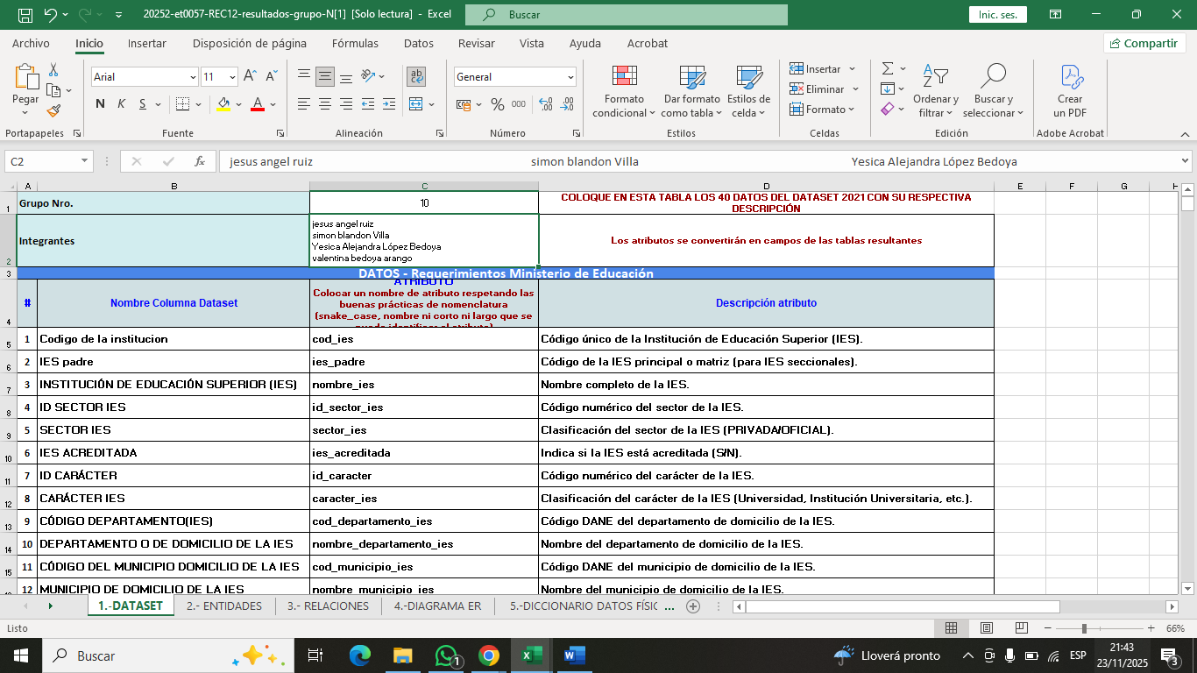
1.- Analizar y describir el Dataset. Debe estudiar e identifcar bien los datos. Esto es fundamental antes de iniciar cualquier tipo de actividad de construcción de la Base de Datos. Colocar los datos del Dataset, en la forma requerida, en la Hoja de Cálculo en la pestaña “1.-DATASET”. En esta sección coloque solamente UN PANTALLAZO de la pestaña.

2.- Elaborar el Inventario de Entidades y Relaciones. Debe identificar el primer conjunto de entidades que sean evidentes y las relaciones respectivas entre ellas. NOTA: Colocar los datos en la Hoja de Cálculo en la pestañas “2.-ENTIDADES” y “3.-RELACIONES” respectivamente. En esta sección coloque solamente UN PANTALLAZO de cada pestaña.
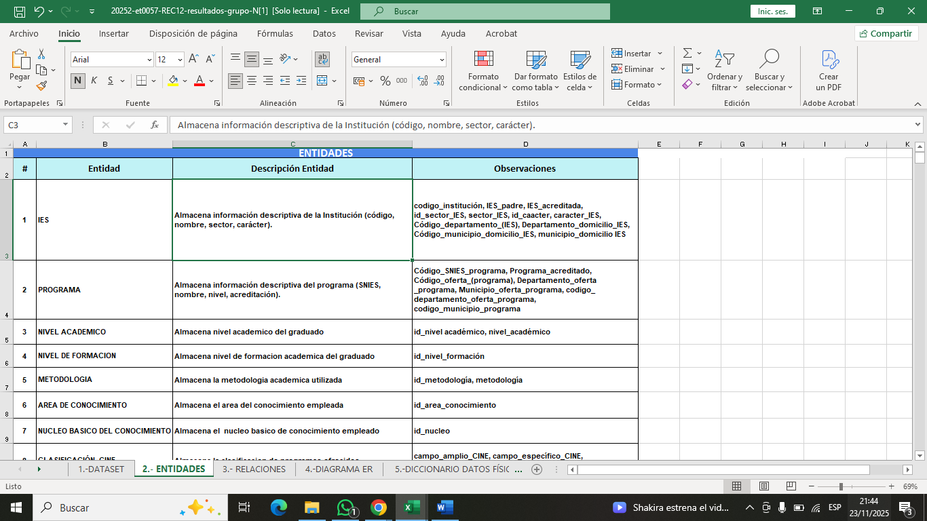
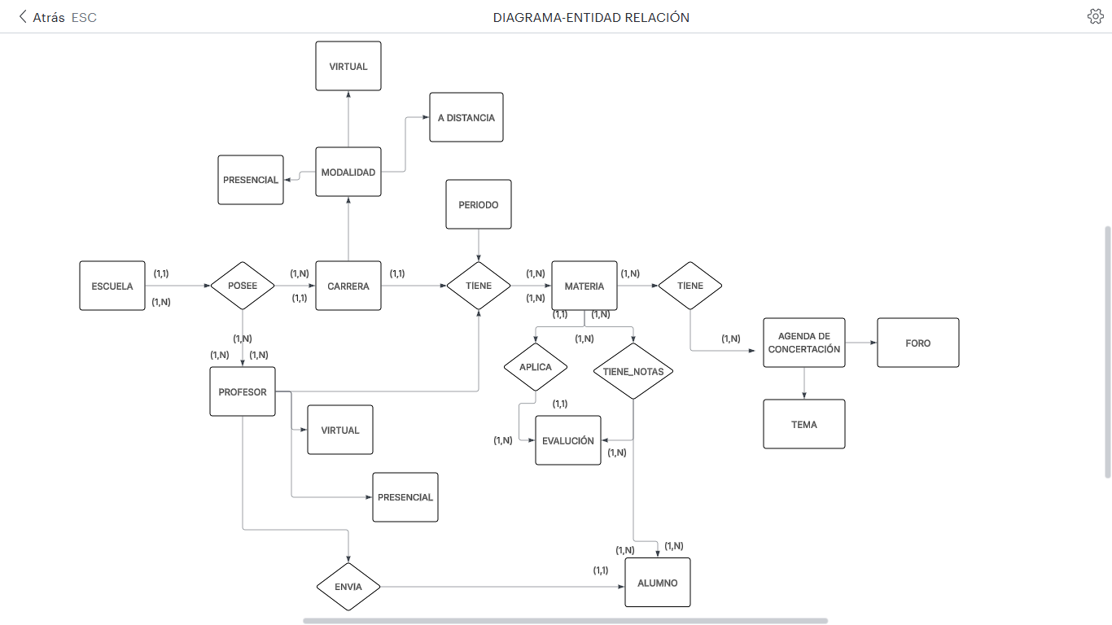
3.- Elaborar un diagrama Entidad-Relación de Chen que represente las entidades, relaciones y cardinalidades. No debe colocar los atributos en el Diagrama. NOTA: Colocar los datos en la Hoja de Cálculo en la pestaña “4.-DIAGRAMA ER” . En esta sección colque solamente UN PANTALLAZO del Diagrama

LINK DEL DIAGRAMA: https://lucid.app/lucidchart/1b5bdc43-69a2-476c-8837-8faf105a0870/edit?viewport_loc=-740%2C-309%2C3576%2C1287%2C0_0&invitationId=inv_edef4635-bc5c-4bf6-a92e-1a7c73e11be8

4.- Realizar un proceso de normalización (1FN,2FN,3FN) sobre el Dataset. Debe determinar todas las tablas que encontró con sus campos respectivos. NOTA: Recuerde las dependencias funcionales y transitivas. Debe solamente describir el proceso brevemente, NO DEBEN PROPONER TABLAS NI EN la 2FN ni en la 3FN. Las tablas las colocarán directamente en el Diccionario de Datos. Eso les ahorrará mucho trabajo. Coloque aquí SOLAMENTE la descripción breve del proceso.
Primera Forma Normal (1FN)
En la primera forma normal se identificaron y eliminaron los grupos repetitivos y los campos multivaluados.
Se verificó que todos los atributos fueran atómicos, es decir, que no contuvieran listas, valores compuestos o varios datos dentro de un mismo campo.
Por ejemplo, los datos de ubicación (departamento y municipio) y los datos de institución y programa fueron separados conceptualmente, evitando que se repitieran en múltiples columnas para un mismo registro.
Además, cada fila del dataset quedó identificada correctamente y se eliminaron duplicados innecesarios
Segunda Forma Normal (2FN)
En esta etapa se analizaron las dependencias funcionales, considerando que el dataset original tenía una clave compuesta (Institución, Programa, Semestre, Sexo).
Se verificó que todos los atributos dependieran completamente de esa clave y no solo de una parte de ella.
Los atributos como nombre del programa, nombre de la institución, municipio y departamento no dependían completamente de la clave compuesta, sino de una parte de ella, por lo que se identificaron como dependencias parciales y se separaron lógicamente en entidades independientes.
Tercera Forma Normal (3FN)
Finalmente, se eliminaron las dependencias transitivas.
Por ejemplo, se observó que el municipio dependía de la institución y el departamento dependía del municipio, generando una dependencia transitiva dentro del mismo registro.
Lo mismo ocurría con el área de conocimiento y la metodología, los cuales dependen del programa y no directamente del hecho principal (graduados).
Estas dependencias transitivas fueron eliminadas separando la información conceptualmente, logrando así un modelo más limpio, donde los datos no se repiten de forma innecesaria y se mantiene la integridad y consistencia del dataset.

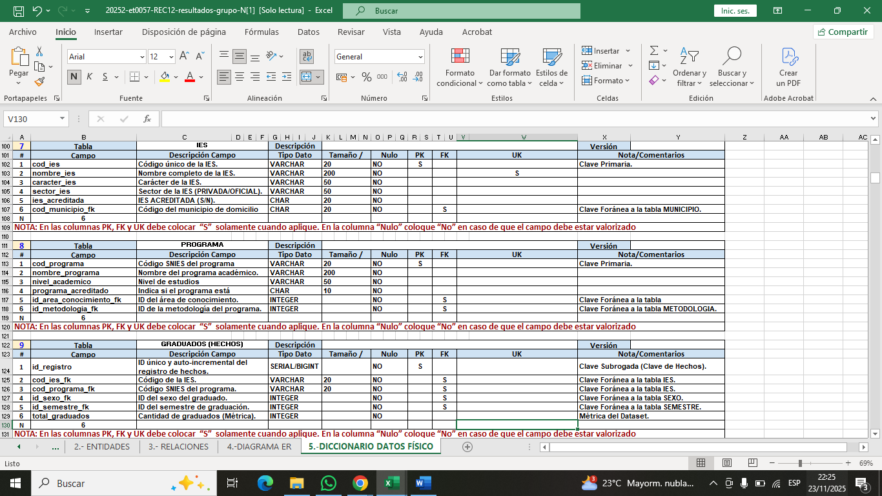
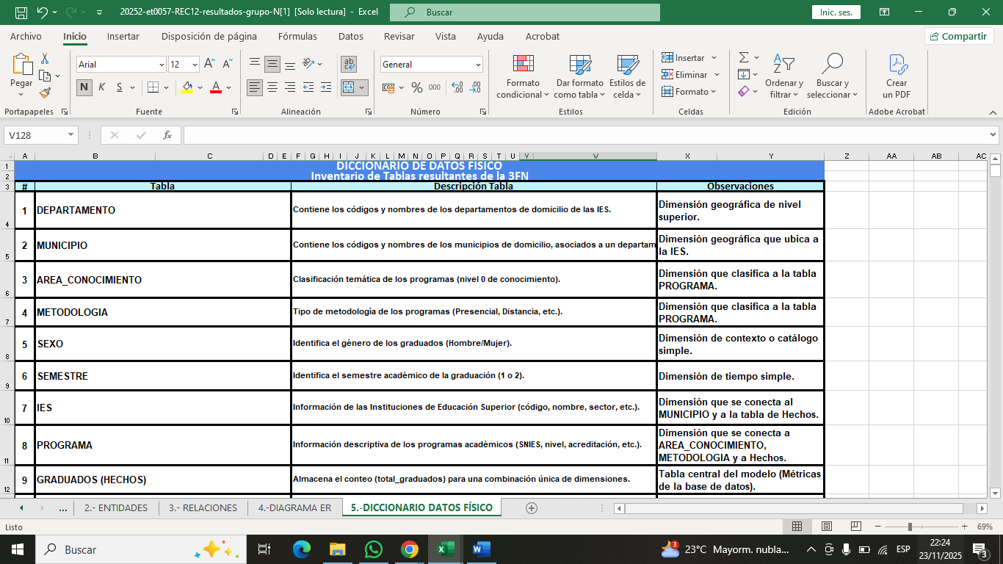
5.- Elaborar el Diccionario de datos Físico. Primero debe elaborar un inventario de las tablas y después las tablas en detalle con sus campos resultado de la 3FN. NOTA: Colocar los datos en la Hoja de Cálculo en la pestaña “5.-DICCIONARIO DE DATOS FÍSICO”. En esta sección coolque solamente UN PANTALLAZO de la pestaña.

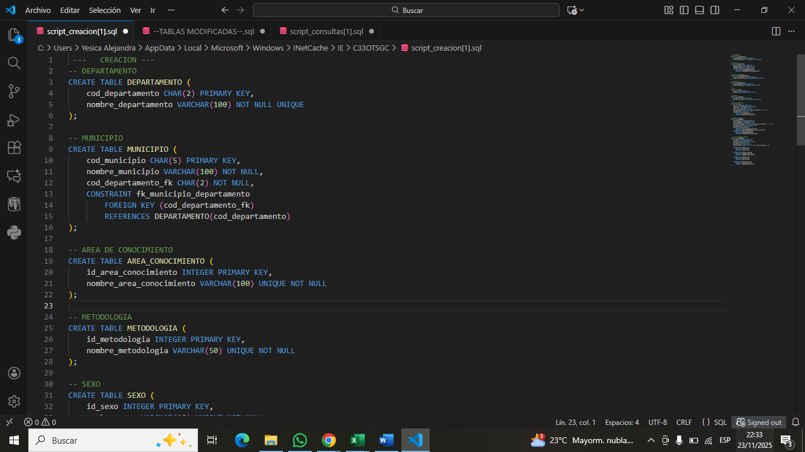
6.- Construir una base de datos en PostgreSQL (DDL CREATE) con las tablas y campos del Diccionario Físico. Debe crear los scripts de creación de las tablas. NOTA: Colocar los resultados en un archivo con nombre “script_creacion.sql”. En esta sección colque solamente UN PANTALLAZO de una instrucción ejecutada en el SGBD.

7.- Poblar la base de datos con la información del dataset (DML INSERT). Puede hacerlo a través de un algoritmo de programación en Python, Java o con un SCRIPT de SQL Inserts o cualquier otra solución que encuentre más rápida y efectiva. (incluir el programa o los scripts aquí). NOTA: Debe entregar los productos que desarrollo como evidencia del proceso. NOTA: Colocar los resultados en un archivo con nombre “script_poblamiento.sql”. En esta sección coloque solamente UN PANTALLAZO de una instrucción ejecutada en el SGBD.
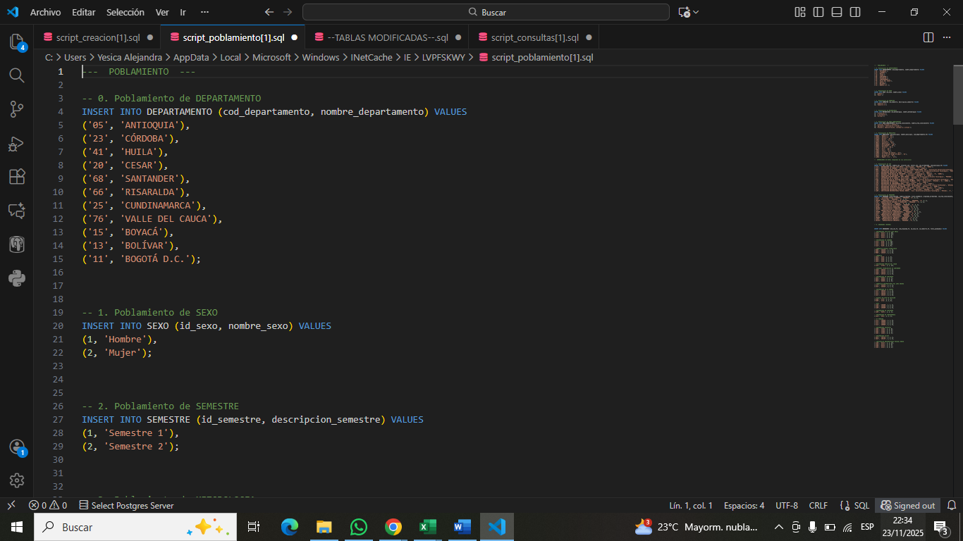

8.- Construir el conjunto de consultas SQL propuesto por el docente (DML SELECT). Las consultas deben tener las descripciones de la entidad solcitada (Institución Universitario, Programa, Departamento, entre otros). No colocar los códigos (claves primarias). En todos los listados debe mostrar la cantidad de graduados. Debe colocar todas las consultas en el Script de consultas “script_consultas.sql”

# | Consultas
8.1 | Listado de las 10 primeras instituciones con mayor número de graduados
8.2 | ¿Listado de los 10 programas académicos con mayor número de graduados?
8.3 | ¿En qué posición se encuentra el Pascual Bravo en número de graduados entre todas las instituciones? NOTA: Debe agrupar el número de graduados por Institución y ordenarlo de mayor a menor por número de graduados.
8.4 | Listado de los 10 programas académicos con mayor número de graduados hombres
8.5 | Listado de los 10 programas académicos con mayor número de graduados mujeres
8.6 | Listado de los 3 departamentos con mayor número de graduados
8.7 | Listado de los 3 municipios con mayor número de graduados. NOTA: Debe aparecer el departamento
8.8 | Listado completo de Instituciones ordenado alfabéticamente. NOTA: Debe incluir la descripción de Institución, departamento, municipio y total graduados
8.9 | Listado completo de Programas ordenado alfabéticamente. NOTA: Debe incluir la descripción del programa, la Institución, departamento, municipio y graduados
8.10 | Listado de de graduados por Departamento, Municipio y número de graduados de mayor a menor

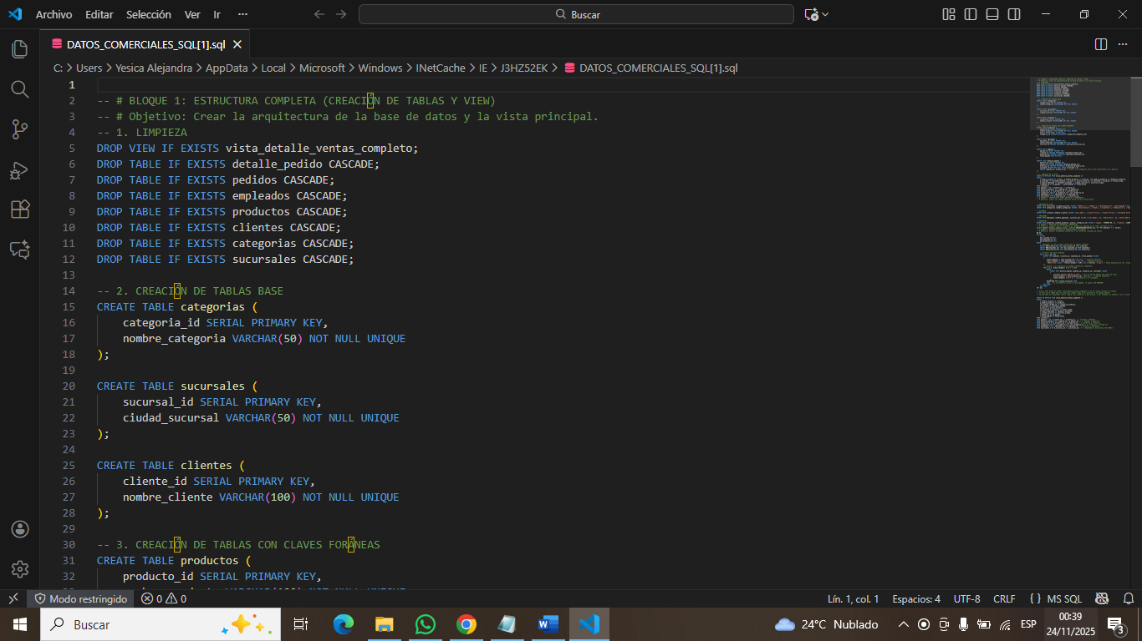
9. Construir una VIEW. La vista de incluir 6 JOINS cómo mínimo y es de libre decisión. Explicar de que se trata la vista. Colocar la vista en un archivo con nombre “script_vista.sql”. En esta sección coloque solamente UN PANTALLAZO de la instrucción ejecutada en el SGBD.

10.- Conclusiones Individuales. Redacte sus conclusiones sobre la experiencia del Curso de Base de Datos I, los conocimientos aprendidos, su vinculación al futuro ejercicio profesional una vez que se gradúen, entre otros. NOTA: Coloquen aquí las conclusiones individuales de cada miembro del grupo.

JESUS ANGEL RUIZ: El desarrollo de este trabajo recuperativo permitió comprender de manera práctica cómo se construye y gestiona una base de datos desde cero. A partir del análisis del dataset, la identificación de las entidades, sus relaciones y la organización de la información, fue posible transformar datos en una estructura clara y coherente.
Este proceso también evidenció la importancia de planear antes de construir: revisar los atributos, definir correctamente las relaciones y verificar el modelo conceptual facilita mucho el paso final hacia las tablas físicas en SQL.
En general, esta actividad brindó una experiencia cercana a lo que se realiza en un entorno profesional, donde es fundamental interpretar los datos, diseñar correctamente una base de datos y garantizar que la información quede organizada de manera lógica y útil. Gracias a este ejercicio, se fortalecieron habilidades de análisis, ordenamiento y modelado que serán esenciales en futuros proyectos académicos y laborales.
Simón Blandón Villa
En el desarrollo del curso de Base de Datos I he logrado comprender de mejor manera cómo se inicializan y operan los datos dentro de un sistema. Temas como el modelo entidad-relación, la normalización, las claves primarias y foráneas y la manipulación de SQL dejaron de ser solo teoría y pasaron a ser herramientas prácticas que ahora logro aplicar en ejercicios reales, como en este caso de estudio sobre los graduados.
El proceso de diseño de datos me ayudó a mejorar mi forma de resolver problemas, ya que no solo se trata de crear tablas o iniciar un script, sino de entender cómo se implementa la información y cómo se puede organizar para que sea útil y eficiente. Además, al trabajar con herramientas más complejas pude comprender mejor cómo obtener información para la toma de decisiones, usando diferentes funciones del SQL, tablas y funciones de agregación.
También fue una buena experiencia trabajar en equipo, porque permitió repartir tareas, comparar ideas, compartir y corregir errores, tanto míos como de mis compañeros. Todo esto me ayuda a fortalecer mi forma de pensar como futuro profesional en el área de sistemas y tecnología, donde el manejo de bases de datos es algo fundamental.
Yesica Alejandra López Bedoya:
El proyecto de informes comerciales ha sido un ejercicio fundamental en la integración de sistemas y la transformación de datos brutos en información útil. La implementación de la VIEW (vista_detalle_ventas_completo) no fue solo un requisito, sino el punto de inflexión que convirtió mis datos dispersos en una fuente de verdad consolidada. Antes de la VIEW, para generar cualquier informe, mi código Python hubiera tenido que ejecutar una consulta compleja repitiendo los seis JOINs que conectan Clientes, Pedidos, Detalles, Productos, Categorías, Empleados y Sucursales una y otra vez. Esto no solo hacía el código Python muy largo y propenso a errores, sino que cargaba a la base de datos con trabajo repetitivo. La VIEW solucionó esto, creando una "Tabla Virtual" que oculta la complejidad de los JOINs, permitiendo que mi código Python solo escriba un simple SELECT. Esta centralización asegura que todos los informes calculen los valores de la misma manera, garantizando la consistencia de la información.

Superar los errores técnicos también fue clave. Enfrentarme al error ON CONFLICT me enseñó la importancia de las restricciones de unicidad en SQL, y corregir el error del setval me mostró la necesidad de gestionar las secuencias con precisión, incluso cuando las tablas están vacías. Estos desafíos técnicos son la prueba de que un sistema de datos debe ser robusto desde el diseño. La decisión de usar un bloque PL/pgSQL para generar el volumen de datos (las 30 ventas simuladas) fue la solución para garantizar que la VIEW tuviera suficientes registros para que mis informes Top 15 fueran significativos. Finalmente, el uso de la librería locale en Python demuestra que el paso final de la programación es hacer que el dato sea intuitivo y profesional con el formato de moneda COP. Este proyecto ha sido una lección valiosa sobre cómo el diseño de la base de datos, con la VIEW y los JOINs como protagonistas, alimenta directamente la inteligencia de negocio de la aplicación.

11.- Video de Sustentación. Elabore un video de sustentación de la tarea. Cada integrante debe aparecer (que se vea su rostro) y debe presentarse con nombre y apellido; y explicar su contribución al proyecto. NOTA: Se debe MOSTRAR CÓDIGO EN EJECUCIÓN (sección de creación de las tablas, poblamiento y consultas). Coloque aquí un pantallazo del Video (dónde aparezcan todos los miembros del grupo) y el LINK

https://drive.google.com/drive/folders/1ByDjCbK2GY3Z-FfEXxezhQS_I2hrPjzC?usp=sharing

12.- Repositorio GIT. Incluir la tarea recuperativa en el Repositorio GIT. Debe contener todos los entregables: Informe (esta plantilla), Hoja de cálculo con resultados y el grupo de archivos con los scripts. NO COLQUE EL VIDEO EN EL RESPOTIORIO SOLAMENTE el LINK.

13.- Informe. El informe es ESTA MISMA plantilla, pero con los resultados solicitados. Se tendrá en cuenta la calidad de presentación del informe: todo bien identificado, organizado, los pantallazos bien centrados y descritos brevemente en el pie, también las tablas, la ortografía, la claridad en la exposición de las ideas, entre otros. NOTA: La evaluación del informe contempla también el correcto nombramiento de los archivos entregables y el video.

NOTA FINAL: NO AGREGUE PESTAÑAS NUEVAS. REALICÉ SOLAMENTE LO SOLICITADO

Rúbrica: Criterios de Evaluación

ATENCIÓN: Esta rúbrica contiene la evaluación de 2 Tareas Recuperativas. El video de sustentación es OBLIGATORIO para evaluar el Recuperativ #2.

ítem | Criterio | Podenración | Calificación
RECUPERATIVO #1 (10%)
1 | Analizar y describir el Dataset | 5
2 | Elaborar el Inventario de Entidades y Relaciones | 15
3 | Elaborar un diagrama Entidad-Relación de Chen | 25
4 | Realizar un proceso de normalización (1FN,2FN,3FN) sobre el Dataset | 10
5 | Elaborar el Diccionario de datos Físico | 25
6 | Construir una base de datos en PostgreSQL (DDL CREATE) | 20
TOTAL |  | 100
RECUPERATIVO #2 (20%)
7 | Poblar la base de datos con la información del dataset (DML INSERT | 25
8 | Construir el conjunto de consultas SQL propuesto por el docente (DML SELECT). | 20
9 | Construir una VIEW | 5
10 | Conclusiones Individuales | 5
11 | Video de Sustancialón | 30
12 | Repositorio GIT | 5
13 | Informe | 10
TOAL |  | 100

